





**CARRERA PROFESIONAL: Ingeniería de Sistemas**

**DOCENTE : Ing. IVÁN SORIA SOLÍS**

**MATERIA : SOFTWARE II**

**CICLO :** 2013-II

**RESPONSABLE: LUCY SUSANA LOA BARRIENTOS**

**MARCIAL HUARACA TAYPE.**

**ANDAHUAYLAS 10 DE DICIEMBRE 2013**

**INTRODUCCION**

En la última década hemos presenciado una revolución en la sistematización de áreas de instituciones públicas y privadas pero muchos de estos sistemas se han realizado solo en los países desarrollados y en los subdesarrollados solo en los capitales y uno que otro lugar de las provincias.

La sistematización de las áreas conlleva a un mejor desarrollo principalmente a una mejor atención y de calidad a los clientes, además reduciría en una gran medida muchos recursos ya sea humanos, económicos y otros.

La sistematización como un proceso de recuperación, tematización y apropiación de una práctica formativa determinada, que al relacionar sistémica e históricamente sus componentes teórico-prácticos, permite a los sujetos comprender y explicar los contextos, sentido, fundamentos, lógicas y aspectos problemáticos que presenta la experiencia, con el fin de transformar y cualificar la comprensión, experimentación y expresión de las propuestas educativas de [carácter](http://www.monografias.com/trabajos34/el-caracter/el-caracter.shtml) comunitario

**1.- REQUISITOS PARA USAR EL SISTEMA**

Para poder comenzar a utilizar el sistema de caja debemos tener los siguientes programas y aplicaciones

* NetBeans IDE 6.9.1 (Lenguaje de Programación)
* ZendFramework-1.11.11 (aplicación)
* XAMPP (servidor)

Como paso siguiente utilizaremos pasaremos a instalarlos los programas mencionados anteriormente. Y como realizar la conexión ZendFramework-1.11.11 con el servidor Xampp.

**1.1.-Manual de instalación de xampp**

**XAMPP** es un paquete formado por un servidor web Apache, una base de datos MySQL y los intérpretes para los lenguajes PHP y Perl. De hecho su nombre viene de hay, **X** (para cualquier sistema operativo), **A** (Apache), **M** (MySQL), **P** (PHP) y **P** (Perl). XAMPP es independiente de plataforma y tiene licencia GNU GPL. Existen versiones para Linux (testeado para SuSE, RedHat, Mandrake y Debian), Windows (Windows 98, NT, 2000, XP y Vista), MacOS X y Solaris (desarrollada y probada con Solaris 8, probada con Solaris 9).

Una de las ventajas de XAMPP es que de una forma muy sencilla y rápida (no más de 5 minutos) te puedes montar en tu máquina un entorno de desarrollo de cualquier aplicación web que use PHP y base de datos. La configuración por defecto de XAMPP tiene algunas deficiencias de seguridad por lo que no es recomendable usarla como una herramienta para producción, sin embargo con algunas modificaciones es lo suficientemente seguro para ser usada como servidor de sitios web en internet. Desde LAMPP (**L**inux **AMPP**) si que podrá hacer una instalación segura haciendo "/opt/lampp/lamppsecurity".

Evidentemente lo primero que tenemos que hacer el irnos a la página oficial de [XAMPP](http://www.apachefriends.org) y bajarnos el instalador. Para este tutorial vamos a instalar XAMPP en una máquina con Windows XP Pro y vamos a usar el instalador ([http://www.apachefriends.org/en/xampp-windows.html](http://www.apachefriends.org/en/xampp-windows.html#641)). También se puede instalar sin instalador descomprimiendo el ZIP directamente en nuestra máquina.

Una vez descargado el instalador vamos a empezar a instalar

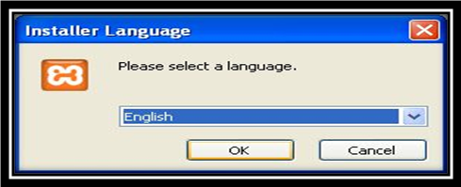

Elegimos el idioma y pulsamos OK

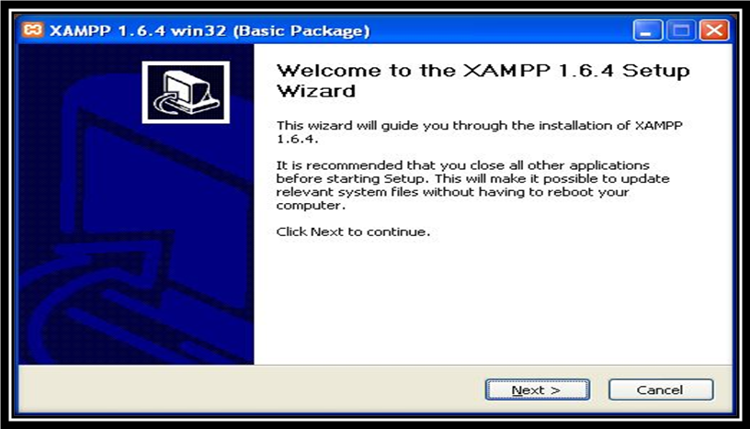

Pulsamos el botón Next.

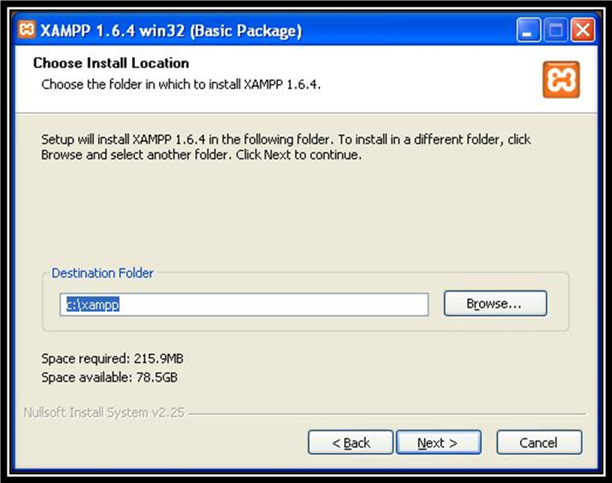

Seleccionamos la carpeta destino donde se instalará la herramienta.

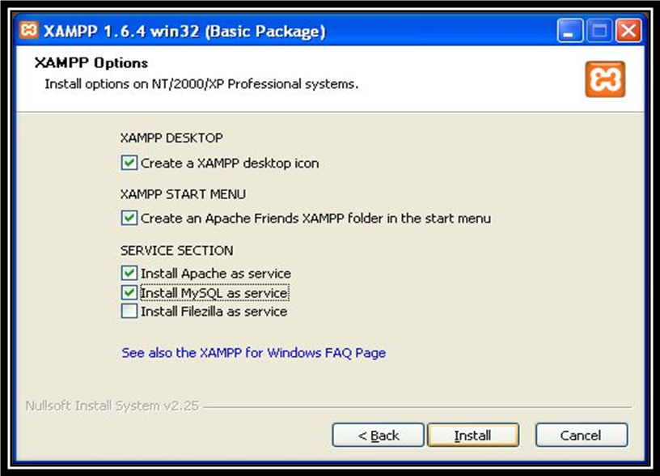

En este paso podemos elegir instalar los distintos módulos como servicios de Windows. Para el ejemplo sólo vamos a hacerlo para el Apache y MySQL.

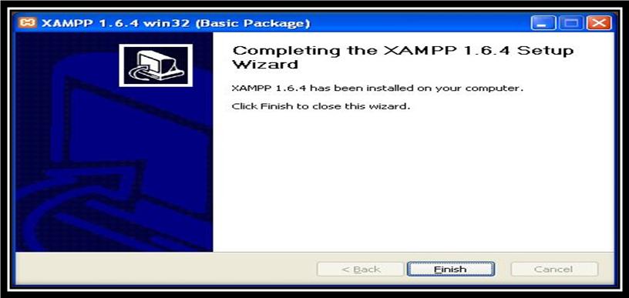

Cuando la instalación termine hacemos click en el botón Finish.

**Administración**

Una vez instalado correctamente XAMPP vamos a ver las posibles opciones de configuración y administración de la herramienta y sus módulos instalados, para ello arrancamos el panel de control de XAMPP.

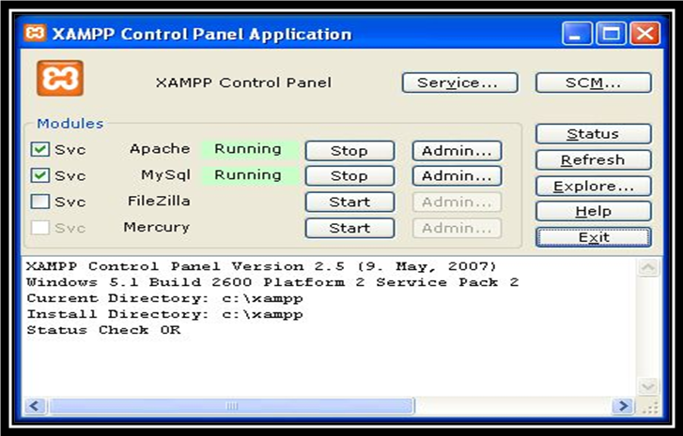

En este panel de control podemos ver todos los módulos instalados. Para cada módulo podremos parar su servicio (*Stop*), arrancarlo (*Start*), ver su estado (*Stop / Running*), marcarlo como servicio (*checkboxSvc*) y entrar en su panel de administración (*Admin*).

Para probar que la instalación de XAMPP fue exitosa basta con poner en el navegador [**http://localhost**](http://localhost) o [**http://127.0.0.1**](http://127.0.0.1) y nos aparecerá la aplicación de administración web. En ella tenemos un sección de administración web de XAMPP, una sección de insteresante demos y otra con herramientas incluidas en el paquete como *phpMyAdmin, FileZilla FTP, Webalizer*, etc.

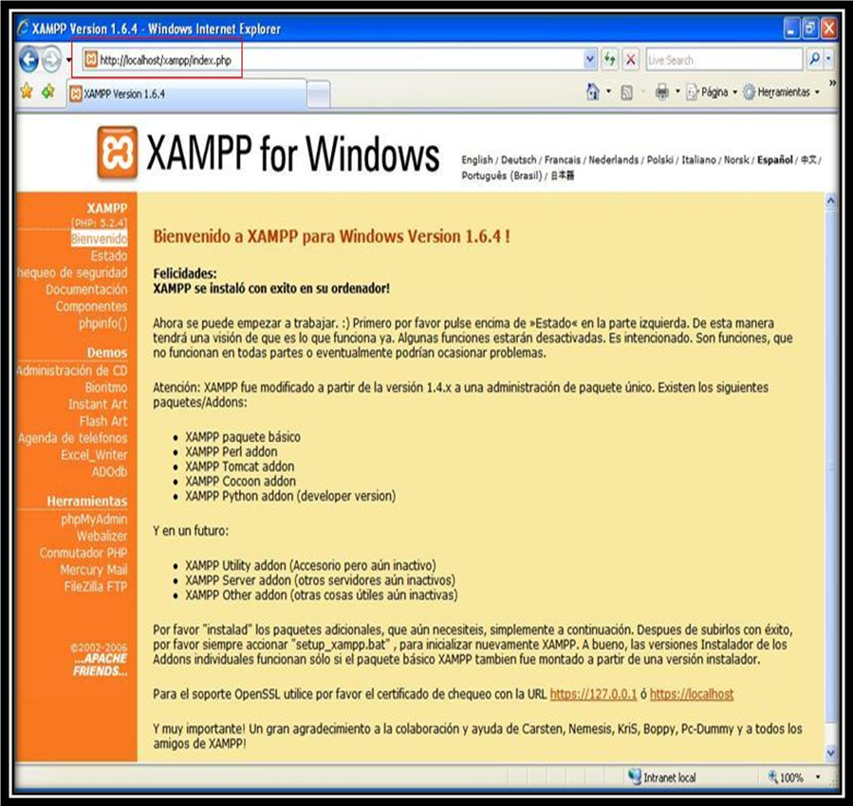

En la primera sección podremos ver toda la información relativa al PHP instalado (*phpinfo()*). Además tenemos toda la documentación online de cada uno de los componentes y módulos incorporados en la herramienta. Como se dijo anteriormente XAMPP se desarrolló inicialmente para entornos de desarrollo y no para entornos de producción, como se puede ver en la opción de chequear seguridad hay muchos agujeros y deficiencias. Para solucionar estos agujeros vaya a este enlace "**http://localhost/security/xamppsecurity.php**" antes de publicar nada en su website.

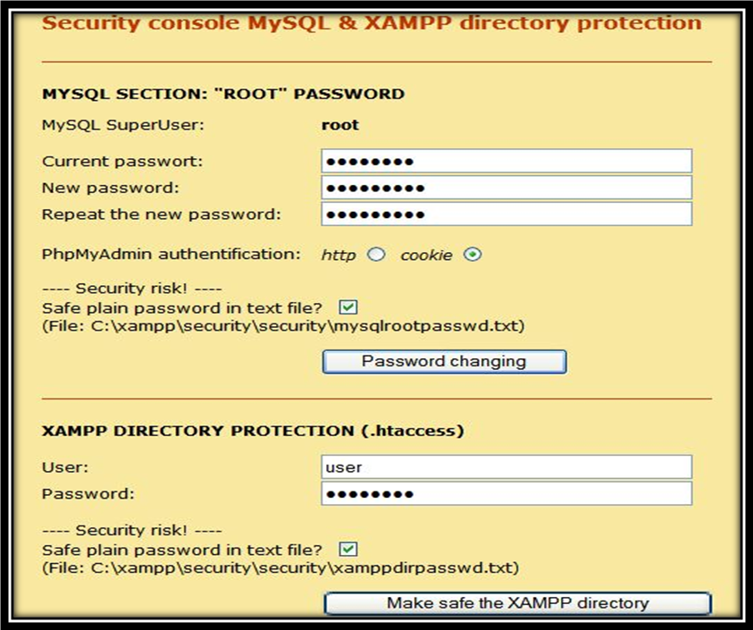

En la sección de herramientas hay dos bastante interesante, *phpMyAdmin* y *Conmutador PHP*. La primera de ellas, [*phpMyAdmin*](http://www.phpmyadmin.net) es una herramienta muy conocida que nos permitirá administrar nuestro MySQL. Antes de empezar a trabajar con esta herramienta hay que configurar algunas cosillas.

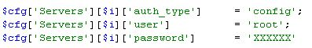Inicialmente *MySQL* crea un usuario por defecto llamado *root* sin password. Para poder cambiar la password de *root* se debe acceder a la administración de MySQL a través del Panel de Control de XAMPP. Después de guardar los cambios, hay que modificar el fichero "**config.inc.php**" situado en *"$HOME_XAMPP/phpMyAdmin/"* y editar las siguientes líneas:

En este fichero se configurarán las variables necesarias para que phpMyAdmin pueda acceder a MySQL, las más importantes son *auth_type* para el tipo de autenticación, *user* y *password*. Para la variable *auth_type* podemos poner el método de autenticación **http** y cuando accedamos a phpMyAdmin nos aparecerá una ventana para introducir el usuario y password de MySQL. Sin embargo, si ponemos como método de autenticación **config**debemos poner en las variables *user* y *password* el usuario y password de MySQL y de esta forma accederá directamente a phpMyAdmin sin preguntar nada el usuario.

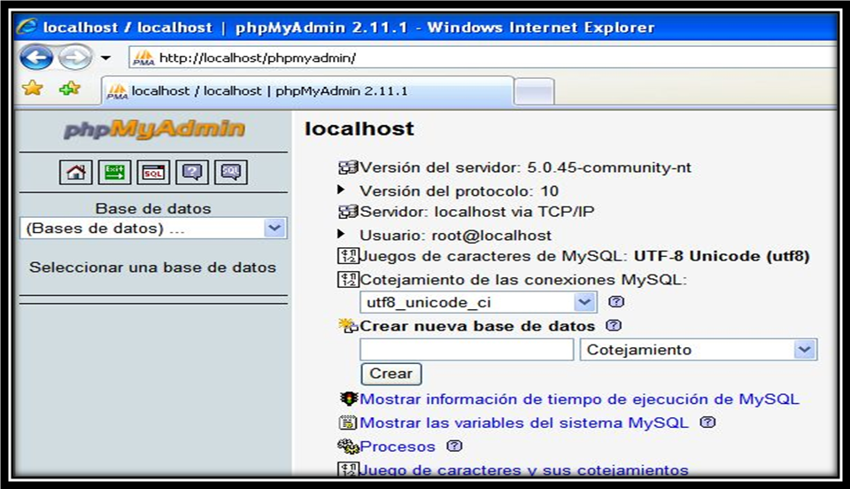

Otra herramienta interesante es el conmutador de PHP, es decir, una forma rápida de cambiar la configuración de PHP de PHP 4 a PHP 5 y viceversa. Para poder conmutar el PHP antes tenemos que parar el Apache. Después de esto sólo tenemos que ejecutar el script "**php-switch.bat**" situado en la carpeta principal de la instalación de XAMPP.

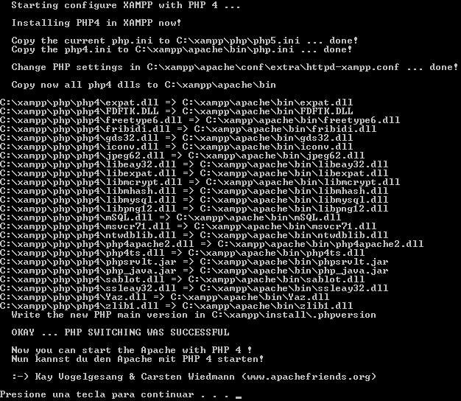

Despúes de ejecutar el script vamos a comprobar que la conmutación se ha realizado correctamente.

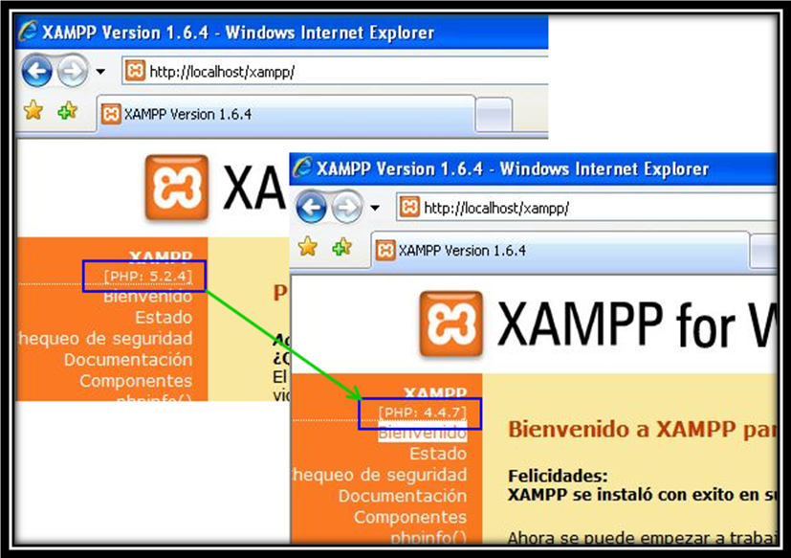

**Conclusión**

Como se ha podido comprobar esta herramienta XAMPP no tiene mucho misterio. En menos de 5 minutos la hemos instalado y configurado.

Una vez un conocido me dijo que lo más preciado que tiene el ser humano es SU TIEMPO. Razón no le falta la verdad porque se llega a un momento en la vida en la que cada vez se tiene menos tiempo para determinadas cosas y se agradece la existencia de este tipo de herramientas con una instalación y manejo rápido y sencillo

**1.2.-Manual de instalación de NetBeans**

**NetBeans IDE** es un entorno de desarrollo - una herramienta para que los programadores puedan escribir, compilar, depurar y ejecutar programas. Está escrito en Java - pero puede servir para cualquier otro lenguaje de programación. Existe además un número importante de módulos para extender el NetBeans IDE.

NetBeans IDE es un producto libre y gratuito sin restricciones de uso.

## Descarga de NetBeans

Para descargar este IDE, iremos a su sitio web oficial para descargarnos la última versión estable (o su actualización).

El sitio web oficial de NetBeans es: <http://netbeans.org/> (en español: <http://netbeans.org/index_es.html>).

En la página de inicio tendremos en enlace a “Downloads” (<http://netbeans.org/downloads/index.html>) donde podremos elegir el paquete de descarga.

NOTA: en nuestro caso utilizaremos NetBeans para PHP.

Pasos (utilizamos NetBeans 6.8 con PHP para Windows en el ejemplo)

Una vez descargado el instalable NetBeans, lo ejecutamos y nos aparecerá una ventana como la siguiente:

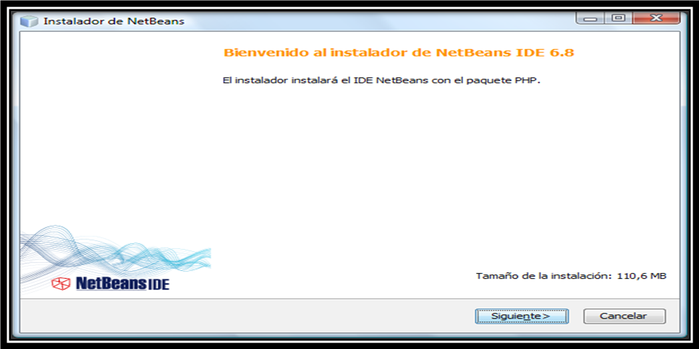

Pulsamos en botón de "Siguiente >".

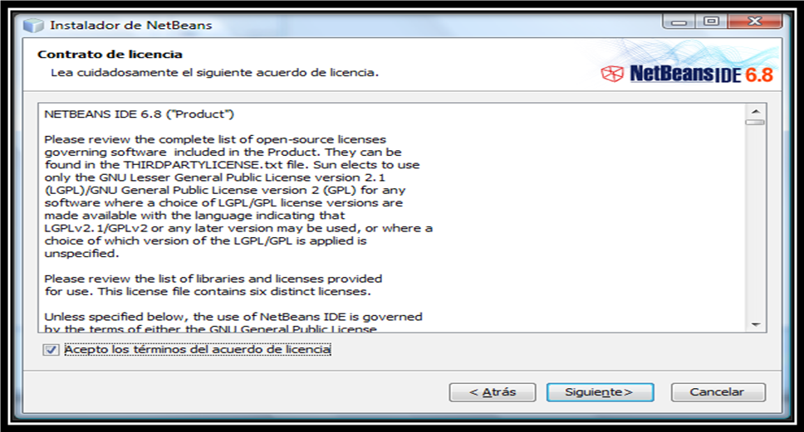

Aceptamos los términos y condiciones de uso y pulsamos el botón de "Siguiente >".

Definimos el directorio de instalación para el IDE NetBeans 6.8 y seleccionamos la versión más actual de Java JDK  (en caso de tener varias versiones). Pulsamos el botón de "Siguiente >".

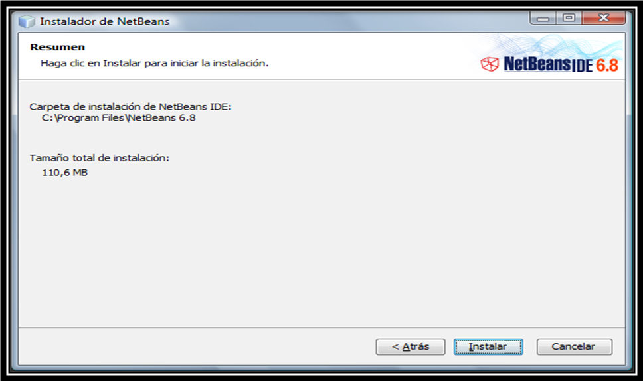

Pulsamos el botón de "Instalar" y esperamos que termine la instalación.

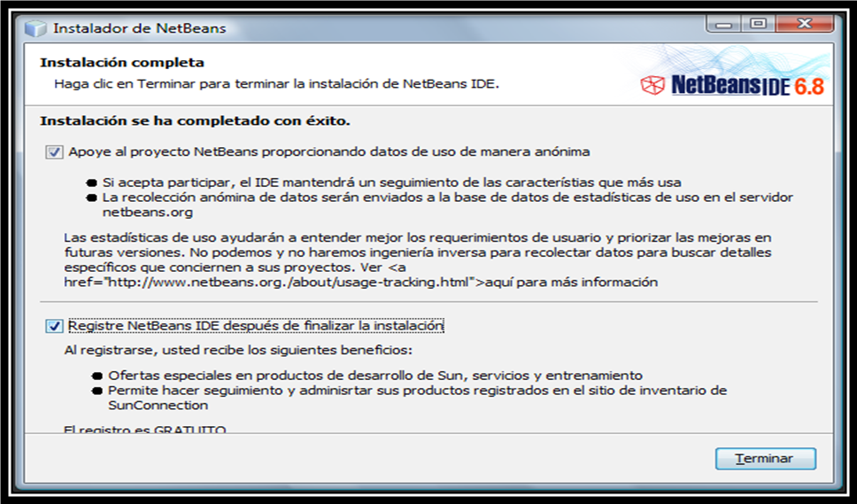

Pulsamos el botón de "Terminar".

**1.3.- Conexión de xampp con el ZendFramework-1.11.11**

Para ser la conexión del xampp con el ZendFramework-1.11.11

Configuración de Zend _tool:

1.- descomprimir zendframework en c:

2.- Entrar al php.ini, en C:\xampp\php

3.- buscar dentro de php.ini include_path, y agregar lo siguiente: C:\ZendFramework-1.11.11\library

4.- paner de control, click en sistema, ir a eopciones avanzadas, variables de entorno, variables de sistema. buscar la variable path

y agregar esto ;C:\xampp\php;C:\ZendFramework-1.11.11\bin

5.- agregar la siguiente variable, dar click en nueva

nombre de variable: ZEND_TOOL_INCLUDE_PATH

valor de variable: C:\ZendFramework-1.11.11\library

El primer paso que debemos hacer es descomprimir ZendFramework-1.11.11 en el disco c.

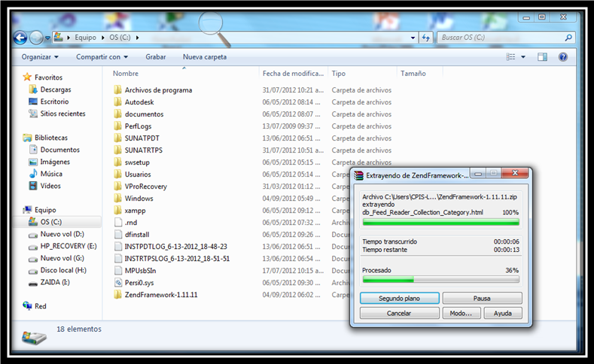

Esta es la direccion donde se debe descomprimir el ZendFramework

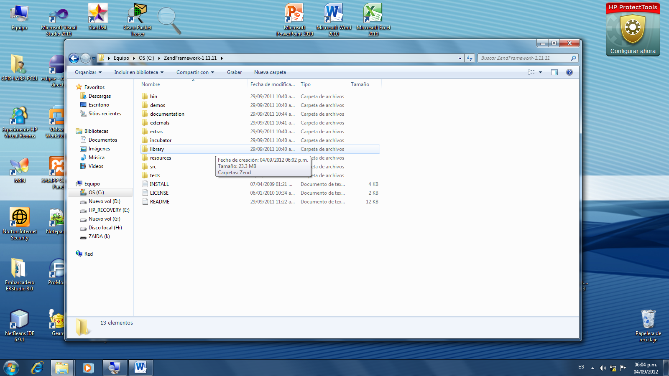

El segundo paso que debemos hacer es entrar al php.ini, en C:\xampp\php buscar dentro de php.ini include_path, y agregar lo siguiente: ;C:\ZendFramework-1.11.11\library

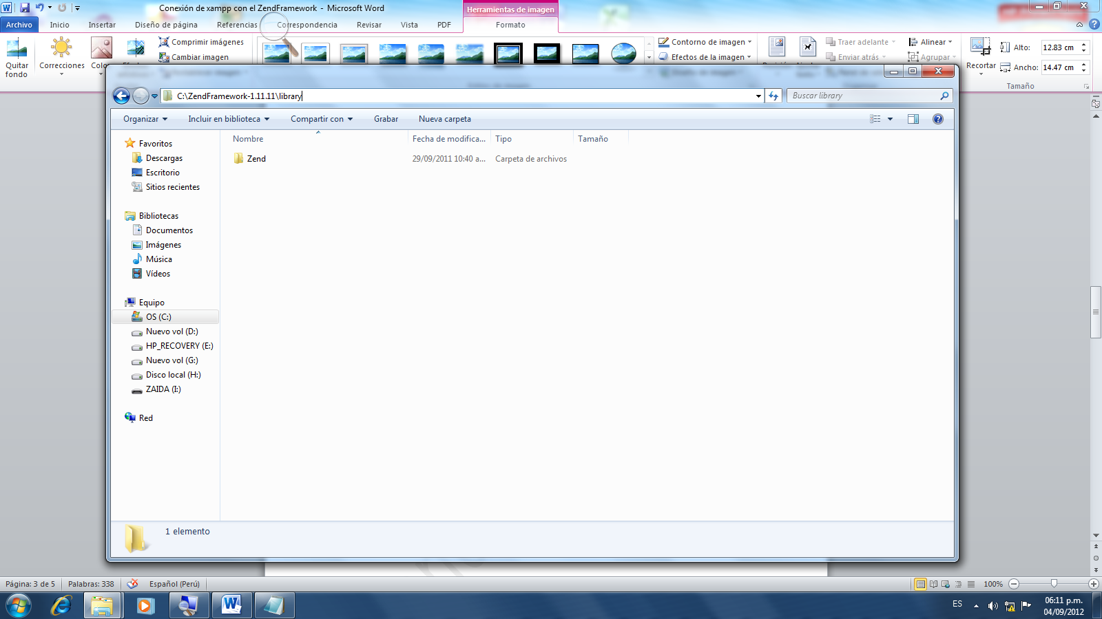Es la direccion que se tiene que copiar al php ini

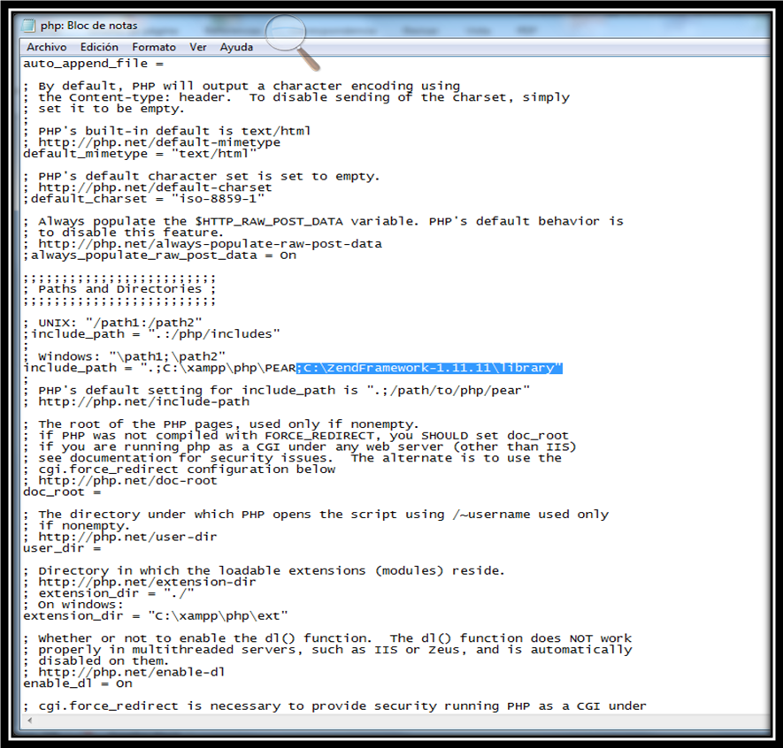

El tercer paso es entrar en el panel de control, click en sistema, ir a opciones avanzadas, variables de entorno, variables de sistema buscar la variable path y agregar lo siguiente

; C:\xampp\php;C:\ZendFramework-1.11.11\bin

Enlace donde se debe copiar el comando

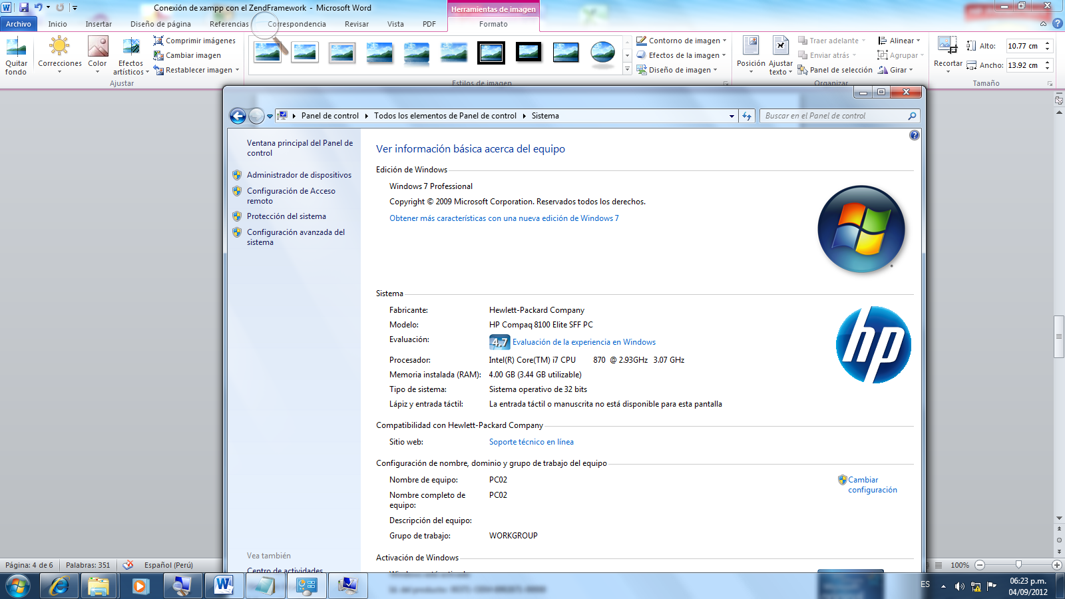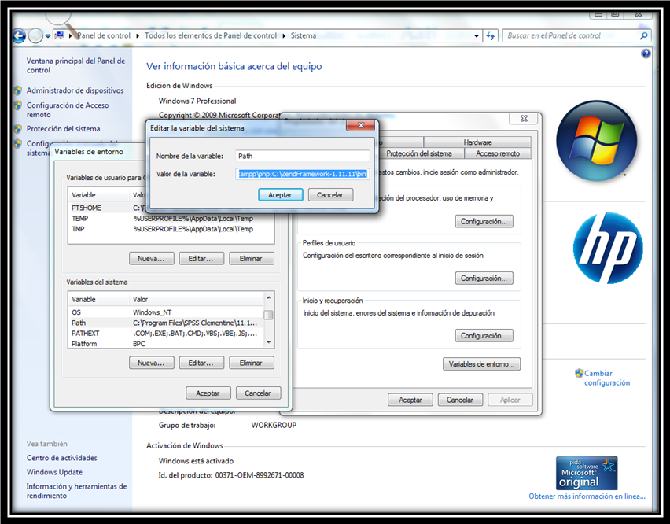

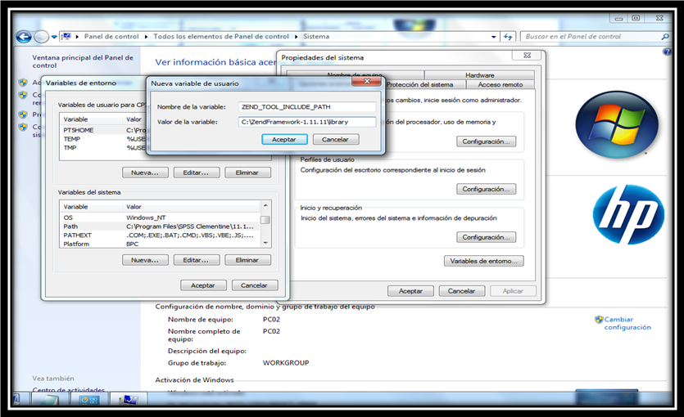También debemos agregar la siguiente variable, dar click en nueva nombre de variable: ZEND_TOOL_INCLUDE_PATH valor de variable: C:\ZendFramework-1.11.11\library

Después de todo esto nos tenemos que asegurar de que nuestro servidor web esta configurado para usar el ZF.

Configuración de Apache(mod_rewrite)

Para que zf funcione, todas las urls deben ser procesadas por el archivo index.php,el cual decidirá que hacer con ellas. Por ejemplo, si yo escribo

<http://localhost/transporte/public/>

Esta pagina debe dirigirse a <http://localhost/transporte/public/index.php> , el cual decidirá que paginas mostrar, según la url que se le envié.

Para que esto se pueda hacer, en el archivo de configuración de apache, httpd.conf:

Que está en esta dirección

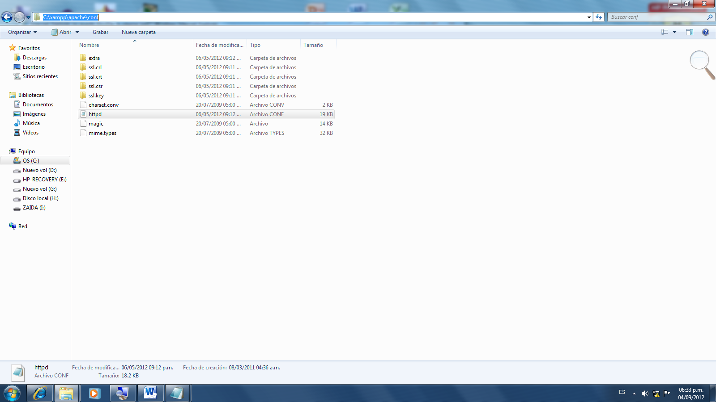C: \xampp\apache\conf\httpd.conf

Se tiene que configurar el http y activar el comando **LoadModule rewrite_module modules/mod_rewrite.so.** Y reiniciar el apache. En el xampp ya no es necesario activar, por defecto ya viene activado.

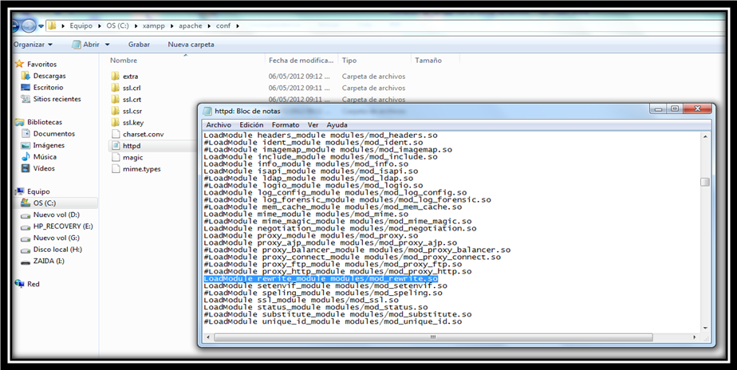

Y ya está listo para trabajar con el ZendFramework

**ZEND FRAMEWORK**

**INTRODUCCIÓN**

El presente trabajo trata sobre el ZendFramework, que es un framework de código abierto para desarrollar aplicaciones web y servicios web con PHP 5, Zend Framework es una implementación que usa código 100% orientado a objetos y la estructura de sus componentes es algo único; cada componente está construido con una baja dependencia de otros componentes. Aunque se pueden utilizar de forma individual, los componentes de la biblioteca estándar de ZendFramework conforman un potente y extensible framework de aplicaciones web al combinarse, este Framework ofrece un gran rendimiento y una robusta implementación MVC, una abstracción de base de datos fácil de usar, y un componente de formularios que implementa la prestación de formularios HTML, validación y filtrado para que los desarrolladores puedan consolidar todas las operaciones usando de una manera sencilla la interfaz orientada a objetos. Zend Framework se basa en la simplicidad, orientado a objetos como se menciona anteriormente y utiliza las mejores prácticas y una base de código rigurosamente ágil, se centra en la construcción de web más segura, confiable, moderna , aplicaciones 2.0, servicios web y APIs que consume ampliamente, entre principales proveedores encontramos empresas como Google ,Amazon , Yahoo! , Flickr , así como los proveedores de API y catalogadores como StrikeIron y Programmable Web. A lo largo del trabajo se explicará más detalladamente la historia, desarrollo, métodos e implementación de los mismos, así como un ejemplo para que se tenga una guía de cómo trabajar estas aplicaciones.

**HISTORIA Y DESARROLLO**

A finales de 2005, Zend Technologies una compañia que se especializa en PHP comenzó ZendFramework como parte de su proyecto de PHP para colaborar y fomentar el uso de PHP. ZendFramework es un proyecto de código abierto que proporciona un marco de desarrollo web para PHP y está destinado a convertirse en uno de los marcos estándar para aplicaciones PHP.

**DESCRIPCIÓN**

Zend Framework fue creada para ayudar que la producción de sitios web basado en PHP sea más fácil y más fácil de mantener en el largo plazo. Contiene un amplio conjunto de componentes reutilizables que incluyen desde un conjunto de Modelo-Vista-Controlador (MVC), componentes degeneración de PDF, etc. A lo largo de los post aprenderemos a utilizar los componentes de Zend Framework en el contexto de un sitio web real, hablaremos de lo que Zend Framework es y por qué deberían utilizar y veremos algunos de los diseños detrás de él

**METODOLOGÍA**

Zend Framework provee un conjunto estandarizado de componentes que permiten un fácil desarrollo de aplicaciones web que puede ser fácilmente desarrollado, mantenido y mejorado. Zend Framework tiene una serie de características clave que hacen que valga la pena investigar:

* Toda esta en la caja (ya hecha)
* Tiene un diseño moderno
* Es fácil de aprender
* Tiene toda la documentación

 El desarrollo es simple y rápido

 Dicha lista es dura al principio así que echemos un vistazo a cada elemento y ver lo que significa para nosotros como desarrolladores de sitios web.

**VENTAJAS DE ZF**

* Es desarrollado por Zend que es la empresa que respalda comercialmente a PHP.
* Trabaja con MVC.
* Cuenta con módulos para manejar archivos PDF, canales RSS, Web Services (Amazon,Flickr, Yahoo), etc.
* El Marco de Zend también incluye objetos de las diferentes bases de datos, por lo que esextremadamente simple para consultar su base de datos, sin tener que escribir ningunaconsulta SQL.
* Una solución para el acceso a base de datos que balancea el ORM con eficiencia y simplicidad.
* Completa documentación y tests de alta calidad.
* Soporte avanzado para i18n (internacionalización).
* Un buscador compatible con Lucene.
* Robustas clases para autenticación y filtrado de entrada.
* Clientes para servicios web, incluidos Google Data APIs y StrikeIron.
* Muchas otras clases útiles para hacerlo tan productivo como sea posible.
* Amplia documentación disponible.
* Ligero, y sin instalación (para comenzar a desarrollar una aplicación basta con copiar losarchivos, y ponerse a trabajar).
* Compatibilidad con una amplia variedad de servidores y configuraciones (la aplicación seconcebiría para ejecutarse en un hosting compartido con otros clientes, y con relativamentepoca posibilidad de configuración).
* Flexibilidad, ya que no obliga a tener una determinada estructura de tablas, nombres decampos, ni adherirse a una forma de programar concreta.

**DESVENTAJAS DE ZF**

* La mayor desventaja es que un framework es conocido y si alguien sabe que tipo deframework se uso, el sitio se vuelve vulnerable.
* Su curva de aprendizaje y el tiempo necesario para comenzar un nuevo proyecto, aunqueeso mejoro un poco con los componentes RAD (Rapid Application Development).
* Desarrollado por un grupo reducido (poco testing)

**Comenzando a programar**

Para comensar a conocer el código seria bueno conocer algunos términos:

* .**Modelo Vista Controlador:**

MVC es un acrónimo para Model-View-Controller (Modelo-Vista-Controlador); esta es un patrón de arquitectura de software. Básicamente este patrón divide una aplicación (en este caso una aplicación web) en tres partes:

1. **Modelo:**

Es la parte que se entenderá con la base de datos, una manera elegante y clara de separar esto, es que para cada tabla generar una clase que será su Modelo, aunque en realidad podría ser que un Modelo controle varias tablas que tengan mucho en común, por ejemplo para las relaciones muchos-a-muchos.

1. **Controlador:**

Se encarga de procesar la entrada del usuario, en nuestro caso de recoger los datos de formularios, la URL, etc. Procesarlos (utilizando los otros componentes ya que esta parte debería ser la única que se comunica con los demás y las otras partes deben estar aisladas) y producir un resultado.

1. **Vista:**

Es la parte que maneja la parte que el usuario verá, el caso más común es tener una página en HTML, pero las posibilidades son que podemos tener incluso páginas en WAP (contenido móvil) o representaciones de texto. El controlador procesará todo lo necesario y enviará sus resultados a la vista (en el caso de ZendFramework mediante asignación de variables). La vista procesará todos los datos de una manera que sean claros para el usuario (aunque una vez más, esto podría ser incluso tener como salida por ejemplo XML para una API para comunicación entre librerías)

**Mi primer proyecto**

Para poder trabajar con el ZendFrameworkvamos a crear en el cmd un projecto con el nombre transporte de la siguiente manera:

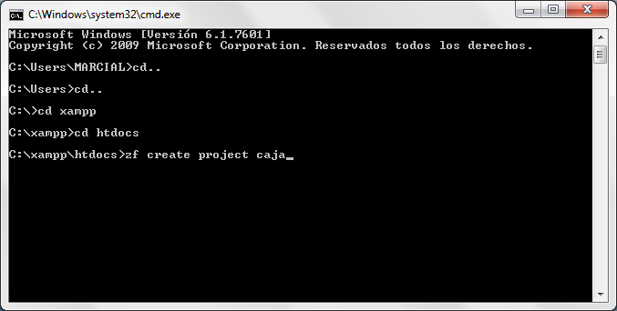

Para esto vamos a trabajar con el NetBeans y abrimos el archivo que hemos creado.

Lugo nos mostrara la siguiente ventana.

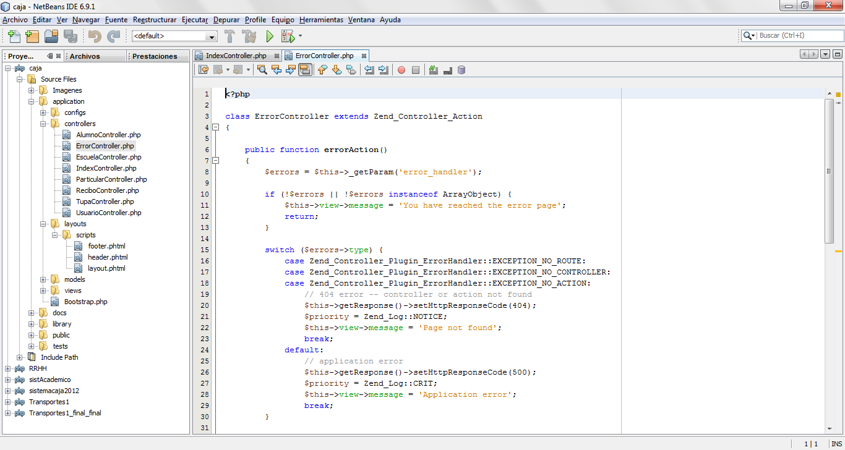

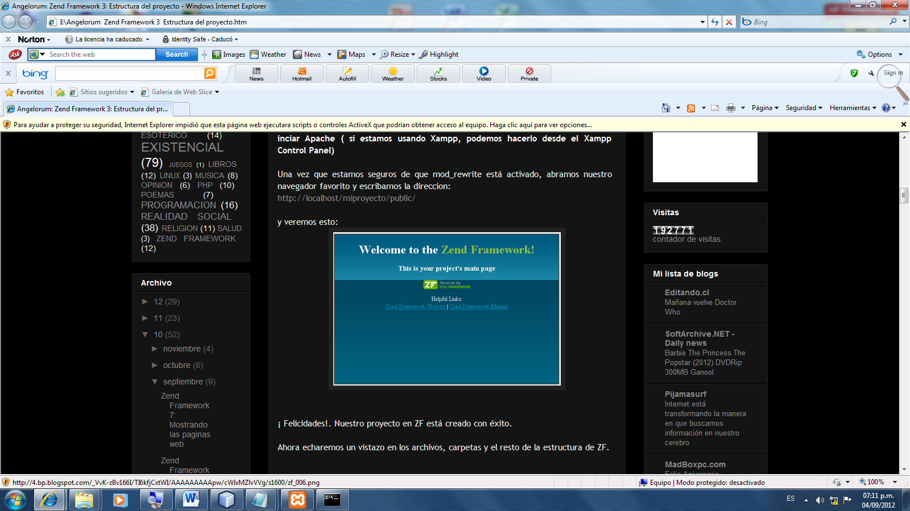Ahora direccionaremos en nuestro navegador faborito y nos mostrara lo siguiente:

De aquí para delante podemos ya crear mucho mas como el layout, form, mas controladores,etc

**Manejo de Controladores y Vistas**  
  
ZF implementa el modelo MVC, donde las clases del Modelo son las que acceden a las tablas de las bases de datos, las de la Vista son las páginas con HTML y las del Controlador son las que controlan.  
  
Dentro de ZF, un Controlador es una Clase y las vistas son creadas por métodos de esta clase, llamados Acciones.  
La url indica el controlador y la acción a la que se llama. Por ejemplo, si colocamos en el navegador:  
  
<http://localhost/transporte/public/transporte/agregar>  
entonces en nuestro proyecto deberemos tener una clase controlador llamada transporte, que tenga un método llamado agregar, que cree una página web llamada agregar.phtml

**OBJETIVOS**

Este proyecto tiene marcado varios objetivos que cumplir, que se enumeran a continuación:

* El objetivo principal es desarrollar una aplicación sencillo que sirva de ejemplo práctico para todo el que se quiera iniciar en el uso de este aplicación didáctica de la tabla periódica.

**FACES DE DESARROLLO**

Con la finalidad de cumplir los objetivos marcados en el anterior punto y acometerlos de manera organizada y práctica se ha divido el proyecto en las siguientes fases:

**Documentación y estudio de la aplicación**

Primeramente antes de empezar el proyecto ZendFramework en java ha habido una fase de documentarse sobre la aplicación, y aprendizaje del manejo de esta. Se han revisado los tutoriales y manual, disponibles en la página web de la propia aplicación.

**Toma de requisitos**

Una vez dominado el programa, se ha analizado la aplicación desde el punto de vista interactivo, qué opciones y controles debería tener. Además se han recopilado los requisitos que pedía el cliente. en este caso el equipo de trabajo y algunos interesados.

**Diseño**

A partir de la fase de análisis anterior, se diseña a todos los módulos los componentes necesarios de la aplicación para posteriormente poder llegarla a implementar. Se indica cómo debe ser el interfaz que proporciona al usuario a la hora de navegar por los diferentes menús. Un diseño sencillo de cómo serán los la Tabla periódica, los menús, teoría, banco de preguntas.

**Implementación**

En este punto es dónde se concentra el grueso del proyecto, en esta fase se lleva a la realidad todo lo que se había analizado y diseñado en los pasos anteriores.

Aquí al tratarse de una tabla periódica interactiva, habrá que crear por un lado los l elementos químicos, por otro lado los banco de preguntas, el interfaz de tabla periódica y finalmente todo el código para la ejecución de la aplicación

**Fase de pruebas de la tabla periódica interactiva**

Una vez implementado se ha probado por diferentes alumnos para determinar posibles mejoras de tabla periódica didáctica y diseño, para valorar si es necesario volver a fases anteriores y mejorar el resultado final.

**MEDIOS EMPLEADOS**

Como toda aplicación informática, hemos necesitado tanto medios físicos (Hardware) y medios lógicos (Software), pero en todo momento se ha buscado que los medios empleados.

* **Medios físicos (Hardware):**
* Se ha utilizado un PC Intel Core i3 de 2,50GHZ, con una memoria RAM de 4 GB y con una tarjeta gráfica de gama baja NvidiaGeForce G210.
* **Medios Lógicos (Software):**
* SistemaOperativo Windows7 Home Premium. Ya que el motor gráfico sólo está disponible para sistemas operativos Windows.
* ZendFramework, se ha descargado e instalado la versión gratuita, para la implementación de la tabla periódica.
* Paint, es una aplicación gratuita disponible con el propio Windows. Se ha utilizado como editor de imágenes.
* Office 2007 para la documentación del proyecto. De este paquete de Microsoft se han usado Word, Excel y PowerPoint.
* Java. Para la programación.

**Requisitos Funcionales y no Funcionales**

|  |  |  |  |
| --- | --- | --- | --- |
| **Identificador** | **RU01** | **Necesidad** | **ALTA** |
| **Titulo** | **SITIO WEB** | | |
| **Descripción** | La aplicación se ejecutara través de la web mediante http://localhost/ ZendFramework. | | |

|  |  |  |  |
| --- | --- | --- | --- |
| **Identificador** | **RU02** | **Necesidad** | **Esencial** |
| **Titulo** | **Menús** | | |
| **Descripción** | La aplicación deberá tener un sistema de navegación de pantallas o menús que permita al usuario ir configurando las diferentes opciones que le permita dicha aplicación. Además de iniciar y finalizar la tabla periódica interactiva. | | |

|  |  |  |  |
| --- | --- | --- | --- |
| **Identificador** | **RU03** | **Necesidad** | **Esencial** |
| **Titulo** | **PORTADA** | | |
| **Descripción** | Se mostrará la tabla periódica con todos los elementos químicos, peso atómico, número atómico y símbolo. | | |

|  |  |  |  |
| --- | --- | --- | --- |
| **Identificador** | **RU04** | **Necesidad** | **Deseable** |
| **Titulo** | **LISTADO ELEMENTOS QUIMICO** | | |
| **Descripción** | Se mostrara una serie de listado de elementos químicosmetales, metales, familias. | | |

|  |  |  |  |
| --- | --- | --- | --- |
| **Identificador** | **RU05** | **Necesidad** | **Esencial** |
| **Titulo** | **TABLA PERIODICA** | | |
| **Descripción** | La aplicación se mostrará la tabla periódica con todos los elementos químicos, peso atómico, número atómico y símbolo, densidad, estructura electrónica siempre que se pase por el nombre del elemento químico cambiara de cada elemento químico.. | | |

|  |  |  |  |
| --- | --- | --- | --- |
| **Identificador** | **RU06** | **Necesidad** | **Esencial** |
| **Titulo** | **TEORIA** | | |
| **Descripción** | La aplicación va a tener las teorías necesarias para que el alumno pueda interactuara y aprender. | | |

|  |  |  |  |
| --- | --- | --- | --- |
| **Identificador** | **RU07** | **Necesidad** | **Esencial** |
| **Titulo** | **CUESTIONARIOS O BANCO DE PREGUNTAS** | | |
| **Descripción** | La aplicación contara con banco de preguntas para que el alumno pueda responder el cuestionario y se contara el número de preguntas correctas. | | |

|  |  |  |  |
| --- | --- | --- | --- |
| **Identificador** | **RU09** | **Necesidad** | **Esencial** |
| **Titulo** | **Sistema de Puntuación** | | |
| **Descripción** | La aplicación debe tener un sistema de puntuación basado en el tiempo que le lleva al alumno superar los diferentes cuestionarios. | | |

|  |  |  |  |
| --- | --- | --- | --- |
| **Identificador** | **RU10** | **Necesidad** | **Esencial** |
| **Titulo** | **Tiempo** | | |
| **Descripción** | La aplicación deberá medir el tiempo que le lleva al alumno superar cada cuestionario.  . | | |

|  |  |  |  |
| --- | --- | --- | --- |
| **Identificador** | **RU11** | **Necesidad** | **Esencial** |
| **Titulo** | **Sistema Operativo** | | |
| **Descripción** | La aplicación deberá funcionar en cualquier versión de Windows xp o superior.  . | | |

**DISEÑO METODOLOGICO DE LA TABLA PERIODICA:**

Primero aproximación identificamos a los actores que interactúan con el Software.

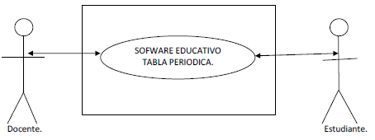DISEÑO DEL MENU DE PRESENTACION:

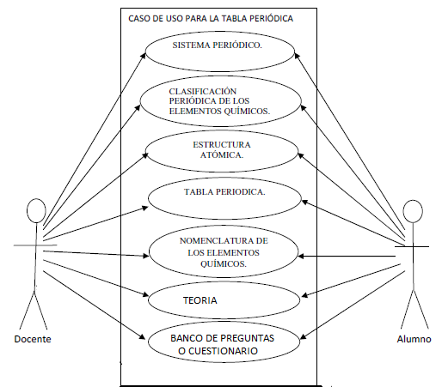

**ARQUITECTURA DEL SOFTWARE:**

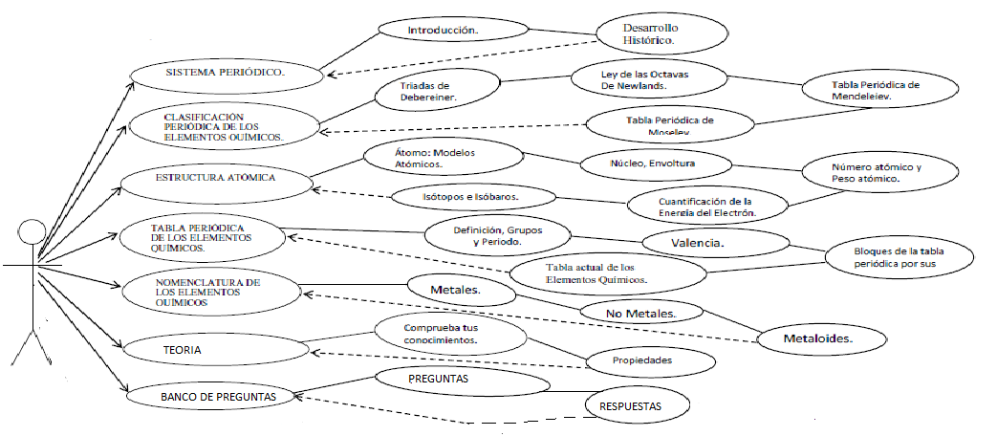

LINES DE RELACION ENTRE LOS CASOS DE USO:

Dependencia o instanciación: Relación entre clases por la cual una clase depende de otra, se instancia.

-------------------------🡪Asociación: Permite la relación de involucrados desde el actor o caso de uso u otro operaciones.

___________ Generalización:cumple doble función dependiendo de su estereotipo puede ser uso (User) o herencia(extends)

**Caso de Uso Detallado**

|  |  |
| --- | --- |
| **Identificador** | **CU-01** |
| **Titulo** | Sistema Periódico |
| **Actores** | Alumno |
| **Objetivo** | Sistema Periódico |
| **Precondiciones** | La aplicación debe estar instalada en el ordenador en el que se vaya a usar y tenga un sistema operativo compatible con esta. |
| **Post-condiciones** | Aparecerá en pantalla el menú principal Sistema Periódico. |

|  |  |
| --- | --- |
| **Identificador** | **CU-02** |
| **Titulo** | Clasificación periódica de los elementos químicos |
| **Actores** | Alumno |
| **Objetivo** | Permitir al alumno acceder al sitio web. |
| **Precondiciones** | Tener en pantalla el menú principal |
| **Post-condiciones** | Se cargará el menú de opcionesLISTADO ELEMENTOS QUIMICO. |

|  |  |
| --- | --- |
| **Identificador** | **CU-03** |
| **Titulo** | Estructura atómica de los elementos químicos. |
| **Actores** | Alumno |
| **Objetivo** | Permitir al alumno acceder al sitio web al menú principal. |
| **Precondiciones** | Tener en pantalla el menú principal |
| **Post-condiciones** | Se cargará el menú de opciones LISTADO ELEMENTOS QUIMICO modelo atómico, núcleo, envoltura, numeroatómico y peso atómico, cuantificación de la nomenclatura electronica, isotopos y isobaros. |

|  |  |
| --- | --- |
| **Identificador** | **CU-04** |
| **Titulo** | Tabla periódica de los elementos químicos |
| **Actores** | Alumno |
| **Objetivo** | Permitir al alumno acceder al sitio web. |
| **Precondiciones** | Tener en pantalla el menú principal |
| **Post-condiciones** | Se cargará el menú de opcionestabla periódica en el cual abra grupo o periodo, valencia, tabla actual de los elementos químicos. |

|  |  |
| --- | --- |
| **Identificador** | **CU-05** |
| **Titulo** | Nomenclatura de los elementos químicos |
| **Actores** | Alumno |
| **Objetivo** | Permitir al alumno acceder al sitio web. |
| **Precondiciones** | Tener en pantalla el menú principal |
| **Post-condiciones** | Se cargará el menú de opcionestabla periódica en el cual metales, metaloides, no metales. |

|  |  |
| --- | --- |
| **Identificador** | **CU-06** |
| **Titulo** | Banco de preguntas o cuestionario |
| **Actores** | Alumno |
| **Objetivo** | Permitir al alumno acceder al sitio web. |
| **Precondiciones** | Tener en pantalla el menú principal |
| **Post-condiciones** | Se cargará el menú de opcionesbanco de pregunta en el cual se realizaran una serie de preguntas el cual tendrás que responder. |

|  |  |
| --- | --- |
| **Identificador** | **CU-07** |
| **Titulo** | Teoría |
| **Actores** | Alumno |
| **Objetivo** | Permitir al alumno acceder al sitio web. |
| **Precondiciones** | Tener en pantalla el menú principal |
| **Post-condiciones** | Se cargará el menú de opcionesteoría en el cuan se encuentra teoría de la tabla periódica |

DEMO:

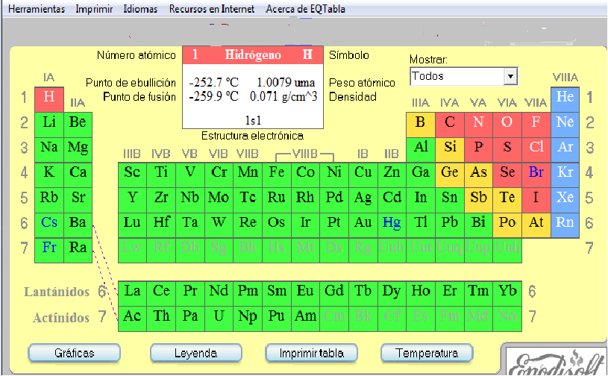

METALES:

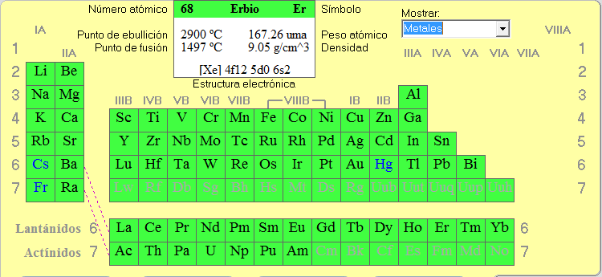

SEMI_METALES

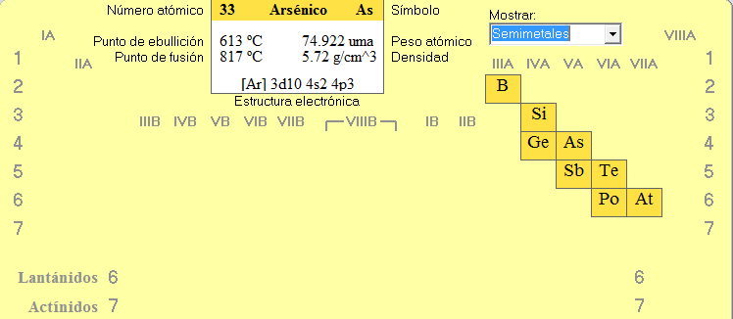

NO METALES

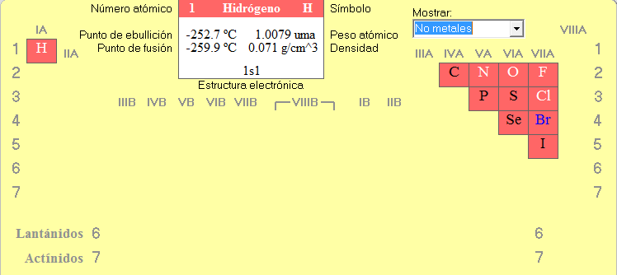

GASES NOBLES:

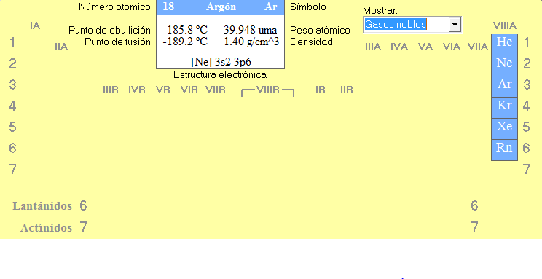

GASEOSOS:

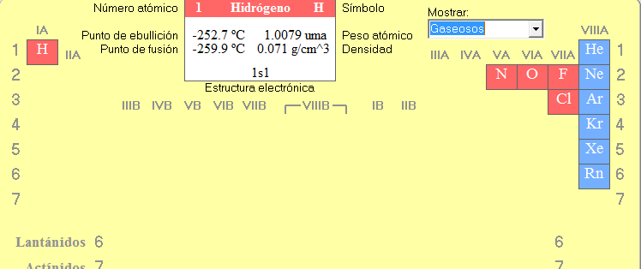

LIQUIDO:

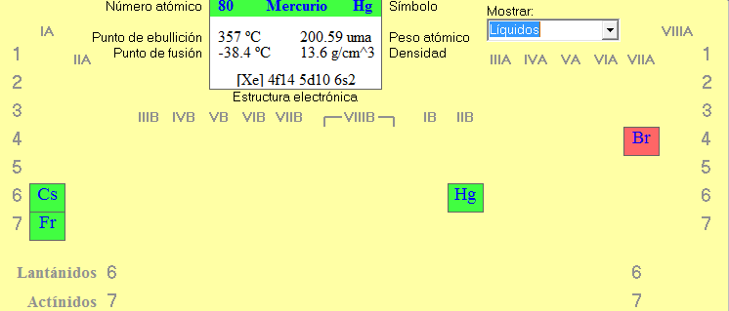

SOLIDO:

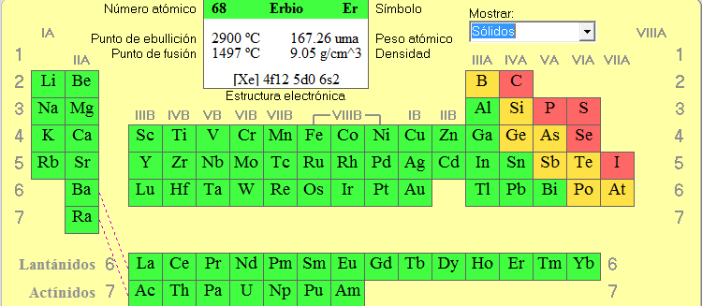

SIN DATOS:

